Основные правила действий при эвакуации по воде
- Самостоятельно эвакуироваться по воде можно только при угрозе ухудшения обстановки или в случае прямой видимости места на незатопляемой территории.
- Пешим порядком (вброд) эвакуироваться весной запрещается из-за опасности переохлаждения.
- Если вы все-таки оказались в воде снимите с себя тяжелую одежду и обувь, отыщите вблизи предметы, которыми можно воспользоваться до получения помощи.
- При эвакуации по воде максимально используйте подручные средства (надувные предметы, автомобильные камеры, доски, бревна, бочки и т.д.).
- При пользовании табельными (самоходными) плавательными средствами входите в лодку (катер) по одному, во время движения не меняйтесь местами и не садитесь на борт.

Действия населения после наводнения
- При подходе к зданию соблюдайте осторожность, проверьте надежность всех его конструкций (стены, полы), остерегайтесь падения каких-либо предметов, порванных и провисших электрических проводов.
- При осмотре внутренних помещений следует использовать электрические фонари на батарейках.
- Проветрите комнаты, уберите грязь с пола и стен, откачайте воду из подвалов (при наличии) и просушите жилое помещение, обеззаразьте загрязненную посуду, столовые приборы, поверхность мебели.
- Проверьте исправность электропроводки, водопровода и канализации. Не пользуйтесь ими до тех пор, пока не убедитесь в их исправности с помощью специалистов.
- Выбросите пищевые продукты и запасы питьевой воды, которые были в контакте с водой;
- При любых обстоятельствах сохраняйте спокойствие и самообладание – вам обязательно придут на помощь!!!

ТЕЛЕФОН СЛУЖБЫ СПАСЕНИЯ:
01, 101, 112

В любой ситуации к Вам на помощь придет служба спасения
Сектор ГО и ЧС администрации муниципального района Белорецкий район
ИНФОРМИРУЕТ

Безопасность на воде
Правила поведения при весеннем паводке, наводнении

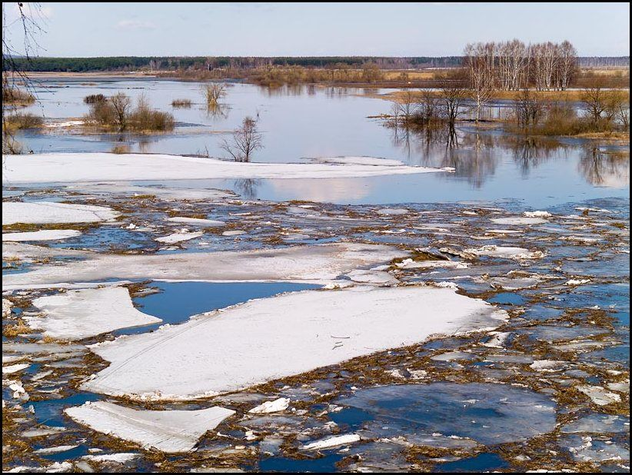
Знания – гарантия Вашей защиты от чрезвычайных ситуаций
Чтобы обезопасить себя, а также своих родных и близких во время чрезвычайных ситуаций связанных с наводнением, необходимо помнить действия, которые следует выполнить при возникновении наводнения, паводка.

Если заблаговременно известно, что Ваше жилище попадает в зону подтопления:
- Заранее позаботьтесь о сохранности домашних вещей, мебели, документов, электроприборов, продуктов питания и запасов овощей в погребах и подвалах.
- Перенесите на верхние этажи (чердаки) ценные предметы и вещи, постарайтесь провести крепежные работы на подворье (оббейте окна, двери досками, закрепите дрова, строительные материалы и т.д.);
- Необходимо подготовить теплую удобную одежду, сапоги.
- Соберите трёхдневный запас питания.
- Подготовьте аптечку первой помощи и лекарства, которыми вы обычно пользуетесь.
- Обязательно, завернуть в непромокаемый пакет паспорт и другие документы.
- Вещи уложите в рюкзак, чемодан, сумку.

Действия при объявлении сигнала по громкоговорящей связи, радио и телевидения при возможном наводнении:
- С получением информации о начале затопления не теряйте самообладания, не поддавайтесь панике. Будьте внимательны к передаваемым сообщениям;
- отключите газ, воду и электричество, погасите огонь в печи, закройте окна и двери (при необходимости забить окна и двери первых этажей досками или фанерой);
- перенести на верхние этажи (чердаки) зданий ценные вещи и имущество;
- дрова, и все хозяйственные предметы, способные уплыть при подъеме воды, лучше перенести в помещение (сарай);
- животных необходимо перегнать на возвышенные места, а собак отвязать.

С получением информации о начале эвакуации Вам необходимо:
  - Взять с собой документы, деньги, ценные вещи, туалетные принадлежности, чашку, ложку и кружку на каждого члена семьи, теплую удобную одежду, сапоги, постельные принадлежности, аптечку первой помощи, необходимые лекарства, трехдневный запас питания;
  - Оповестить соседей, оказать помощь престарелым и больным;
  - Выйти на пункты временного размещения. (ПВР находится по адресу: _____________________________________________________________________).
ОБЯЗАТЕЛЬНО зарегистрируйтесь в пункте сбора!

Действия населения при резком подъёме воды
- Сохраняйте спокойствие, во избежание паники.
- Быстро соберите необходимые документы, ценности, лекарства, продукты и прочие необходимые вещи.
- Окажите помощь инвалидам, детям, людям преклонного возраста. Они подлежат эвакуации в первую очередь.
- При отсутствии организованной эвакуации (если вы не успели покинуть здание), до прибытия помощи или спада воды, поднимитесь на верхние этажи. Если дом одноэтажный – займите чердачные помещения и находитесь на верхних этажах и крышах зданий, или других возвышающихся предметах.
- Проверьте, нет ли вблизи пострадавших, по возможности окажите им помощь.
- Постоянно подавайте сигнал бедствия: днем - вывешиванием или размахиванием, хорошо видимым полотнищем, а в темное время - световым сигналом и периодически голосом.
- До прибытия помощи оставайтесь на верхних этажах, крышах, деревьях или других возвышениях, сигнализируйте спасателям, чтобы они имели возможность быстро вас обнаружить.
- При подходе спасателей спокойно, без паники и суеты, с соблюдением мер предосторожности, переходите в плавательное средство. При этом неукоснительно соблюдайте требования спасателей, не допускайте перегрузки плавсредств.
- Самостоятельно выбираться из затопленного района рекомендуется только при наличии таких серьезных причин, как необходимость оказания медицинской помощи пострадавшим, продолжающийся подъем уровня воды, при угрозе затопления верхних этажей (чердака). При этом необходимо иметь надежное плавательное средство и знать направление движения. В ходе самостоятельного выдвижения не прекращайте подавать сигнал бедствия.
- Применять для самоэвакуации по воде различные плавсредства (лодки, плоты из бревен и других плавучих материалов, бочки, щиты, двери, обломки деревянных заборов, столбы, автомобильные камеры и другие).
- Прыгать в воду с подручным средством спасения можно лишь в самом крайнем случае, когда нет надежды на спасение.
- Оказавшись в воде, снимите с себя тяжелую одежду и обувь, отыщите вблизи предметы, которыми можно воспользоваться до получения помощи.
- оказавшись во время наводнения в поле, лесу, нужно занять возвышенное место, забраться на дерево.

